Содержание:
- Введение........................................................................................2
- Немного из истории......................................................................3
- Понятие многогранник.................................................................4
- Выпуклый многогранник..............................................................5
- Нахождение в природе..............................................................6-7
- Теорема Эйлера.............................................................................8
- Пять правильных многогранников...............................................9
- Полуправильные выпуклые многогранники и невыпуклые многогранники..........................................................................10
- Проявление.................................................................................11
10.Создание собственного невыпуклого многогранника......12-13
11. Интересные факты и перспективы проекта.........................14
Приложение.................................................................................
12.Заключение и выводы...............................................................15
13.Использованные ресурсы.......................................................16

Введение.
В школьном курсе Геометрии в разделе стереометрии изучаются объемные фигуры, которые объединяются одним словом многогранниками.
Многогранники разнообразны, но в школьном курсе рассматриваются только простейшие выпуклые многогранники, тогда как наряду с ними рядом находятся еще и более сложные по форме и разнообразию, а также существуют и невыпуклые многогранники, информации о которых в школьном курсе не столь много.
Этим проектом хочу более подробно окунуться в жизнь многогранников, показать их формы и разнообразие.
В течение всей жизни человек тесно связан с многогранниками. Несмотря на отсутствие знания таких сложных терминов, как «икосаэдр», «октаэдр», «додекаэдр» и др., человек уже с самого раннего детства испытывает интерес к этим уникальным фигурам. Ведь суть «кубиков» - одной из самых популярных детских игр - состоит в том, чтобы построить из многогранников объект.
Но не только руками человека создаются эти загадочные тела. Одни из правильных тел встречаются в природе в виде кристаллов, другие – в виде вирусов (были обнаружены учеными с помощью электрического микроскопа). А биологи говорят о том, что шестиугольные соты пчел, содержащие мед, имеют форму правильного многогранника.
Существует гипотеза, что именно правильная шестиугольная форма сот помогает сохранить полезные свойства этого ценного продукта.

Немного из истории.
Первые упоминания о многогранниках известны еще за три тысячи лет до нашей эры в Египте и Вавилоне. Достаточно вспомнить знаменитые египетские пирамиды и самую известную из них – пирамиду Хеопса. Это правильная пирамида, в основании которой квадрат со стороной 233 м и высота которой достигает 146,5 м. 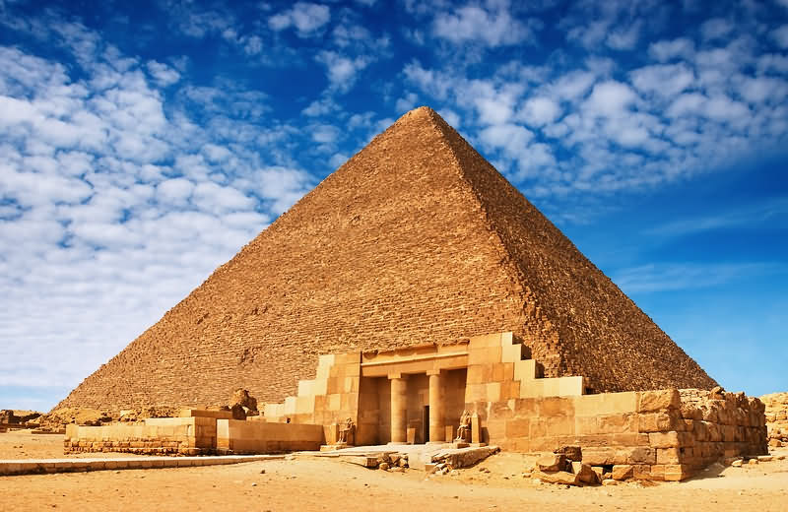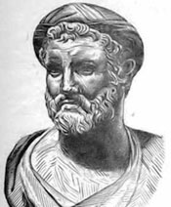Одной из первых и самых известных школ была Пифагорейская, названная в честь своего основателя Пифагора. Отличительным знаком пифагорейцев была пентаграмма, на языке математики- это правильный невыпуклый или звездчатый пятиугольник. Пифагорейцы полагали, что материя состоит из четырех основных элементов: огня, земли, воздуха и воды.

Понятие многогранник.
С учетом всего этого можно так сформулировать: Многогранник – это часть пространства, ограниченная совокупностью конечного числа плоских многоугольников, соединённых таким образом, что каждая сторона любого многогранника является стороной ровно одного многоугольника. Многоугольники называются гранями, их стороны – рёбрами, а точки – вершинами. Правильным называется многогранник, у которого все грани это правильные многоугольники и все многогранные углы при вершинах равны.
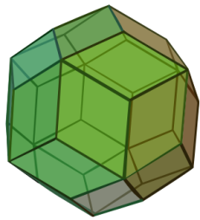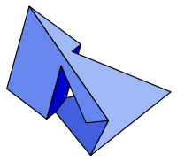
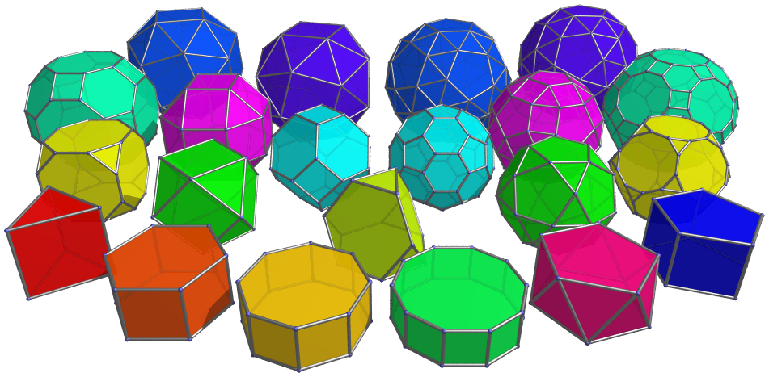

Выпуклый многогранник.
Многогранник называется выпуклым, если отрезок соединяющий любые две точки, принадлежащие данному многограннику, полностью принадлежит данному многограннику.
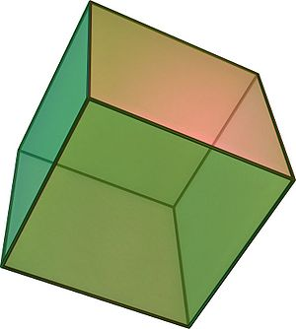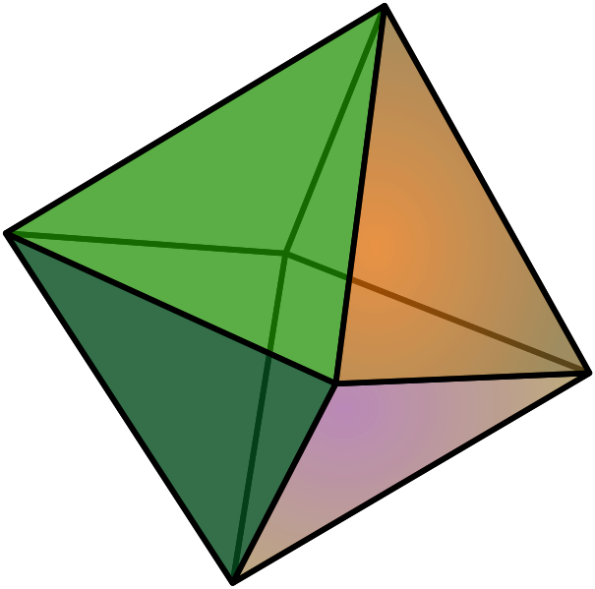

Нахождение в природе.
Правильные многогранники – самые выгодные фигуры, поэтому они широко распространены в природе. Подтверждением тому служит форма некоторых кристаллов. Например, кристаллы поваренной соли имеют форму куба.
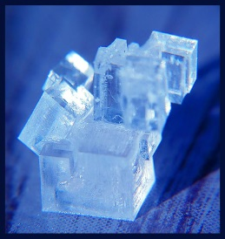
При производстве алюминия пользуются алюминиево-калиевыми кварцами, монокристалл которых имеет форму правильного октаэдра.
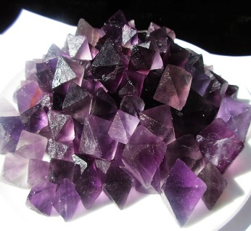
Получение серной кислоты, железа, особых сортов цемента не обходится без сернистого колчедана. Кристаллы этого химического вещества имеют форму додекаэдра.
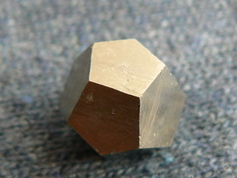
Правильные многогранники встречаются так же и в живой природе. Например, скелет одноклеточного организма феодарии (Circjgjnia

icosahtdra) по форме напоминает икосаэдр. Большинство феодарий живут на морской глубине и служат добычей коралловых рыбок. Но простейшее животное защищает себя двенадцатью иглами, выходящими из 12 вершин скелета. Оно больше похоже на звёздчатый многогранник. Из всех многогранников с тем же числом граней икосаэдр имеет наибольший объём при наименьшей площади поверхности. Это свойство помогает морскому организму преодолевать давление толщи воды.
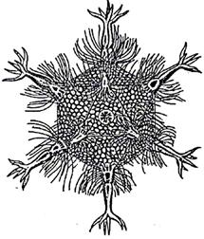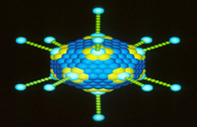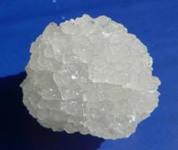

Теорема Эйлера.
Пусть В – число вершин
Р – число ребер
Г – число граней
Тогда верно равенство:
В – Р + Г = 2
Число λ = В – Р + Г называется Эйлеровой характеристикой.
Согласно теореме Эйлера для выпуклого многогранника она равна 2.
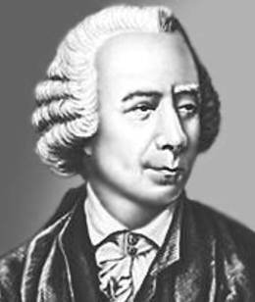

Пять правильных многогранников.
Существование пяти правильных многогранников относили к строению материи и Вселенной. Согласно этому мнению, атомы основных элементов должны иметь форму различных тел:
Вселенная – додекаэдр 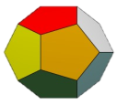
Земля – гексаэдр (куб) 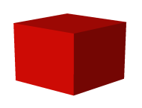
Огонь – тетраэдр
Вода - икосаэдр
Воздух – октаэдр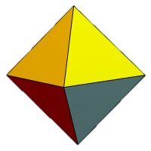
Позже учение пифагорейцев о правильных многогранниках изложил в своих трудах другой древнегреческий ученый, философ - идеалист Платон.
С тех пор правильные многогранники стали называться платоновыми телами.
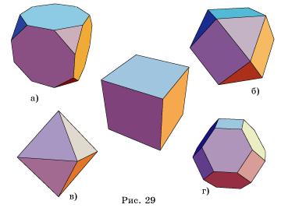
Полуправильные выпуклые многогранники.
У них также все многогранные углы равны и все грани – равные многоугольники, но несколько разных типов. В настоящее время нам известно о существовании 13 полуправильных многогранников, открытие которых приписывается Архимеду. 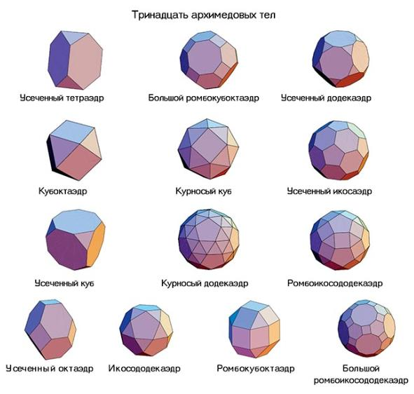
Невыпуклые многогранники.
Многогранник называется невыпуклым, если можно построить отрезок не принадлежащий полностью данному многограннику, но соединяющий две точки, принадлежащие данному многограннику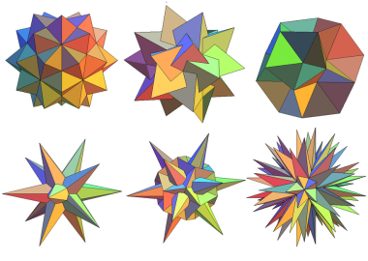. 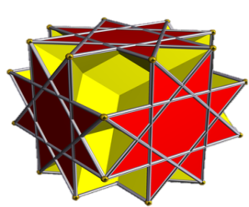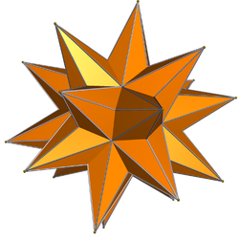
Проявление.
Модели многогранников, прежде всего, производят на нас эстетическое впечатление, поэтому могут использоваться и в архитектуре, и в качестве декоративных украшений. Но на самом деле широкое проявление правильных многогранников в природных структурах послужило причиной огромного интереса к этому разделу геометрии в современной науке.
Наблюдаем за многогранниками.
Прослеживая за тем, где и каким образом нас окружают невыпуклые многогранники, я осознала, что они присутствуют почти везде, где бы мы ни пытались вглядеться в предметы и выделить отдельную фигуру. Для примера возьмём наши собственные жилища. С помощью архитектурного мастерства и дизайнерского творчества создаются невиданные ранее по красоте и размерам здания. Некоторые из них находятся в стадии разработки, а иные уже радуют глаз всех тех, кто на эти здания обращает внимание. Многие сооружения могут выглядеть невыпуклыми фигурами.
Многогранником невыпуклого свойства может оказаться и развивающая игрушка для детей. В данном аспекте выражение “игрушка для детей” может быть заменено в виду того, что для развлечения людей более возрастной категории придуман так называемый неокуб – правильный многогранник в виде куба, состоящий из 216-ти металлических шариков, обладающих свойством магнетизма. Из неокуба возможно сконструировать много интересных фигур, обладающих теми же свойствами их макетных аналогов.
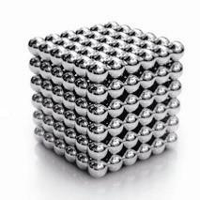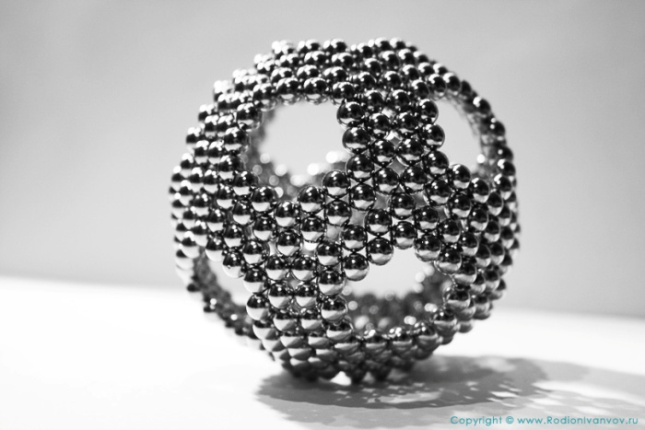

Создание собственного многогранника.
Такое разнообразие применения многогранников заинтересовало меня в создании собственной фигуры. Хотелось сделать её полезной и перспективной. Подоплёку к этому делу мне дало домашнее задание, которое нам задали на одном из уроков геометрии. Оно заключалось в создании многогранника. И я взялась за работу.
Разработка чертежей.
Первая мысль , пришедшая мне в голову, несла с собой куб. В нём я собиралась проделать 3 взаимоперпендикулярных квадратных отверстия посередине каждой из сторон куба. Отверстия не сразу будут переходить в сторону куба, между стороной и отверстием будет находиться углубление.Для наглядности я воспроизвела на бумаге свою идею.
Для воплощения задуманной идеи требовалось создание деталей из картона, так как изготовление на станке чего-либо подобного для меня не представлялось возможным. С учётом всех факторов, а именно: места стыков и склеивания всех деталей, сложность создания отверстий, недопущение ошибки в расчётах, разработаны соответствующие эскизы.
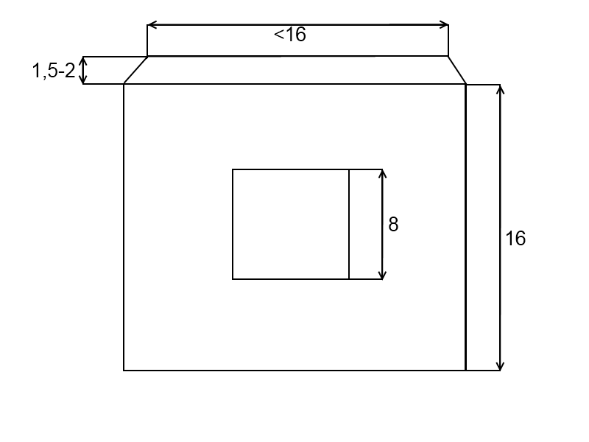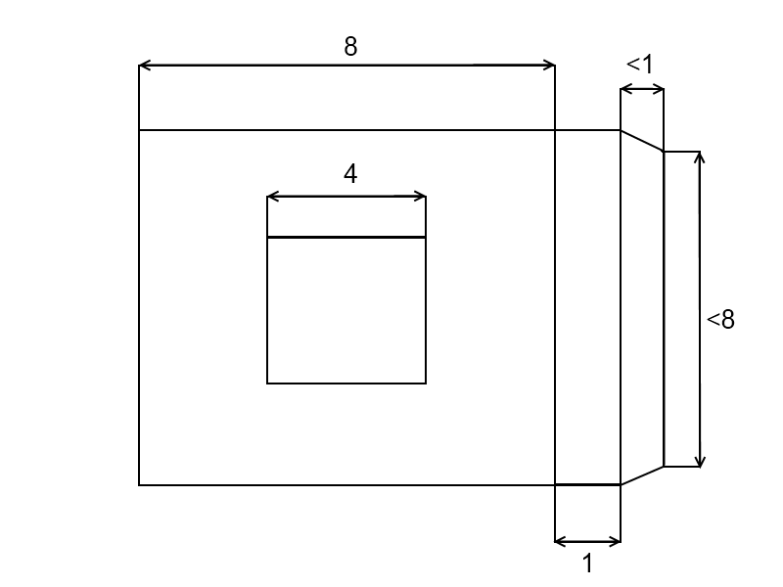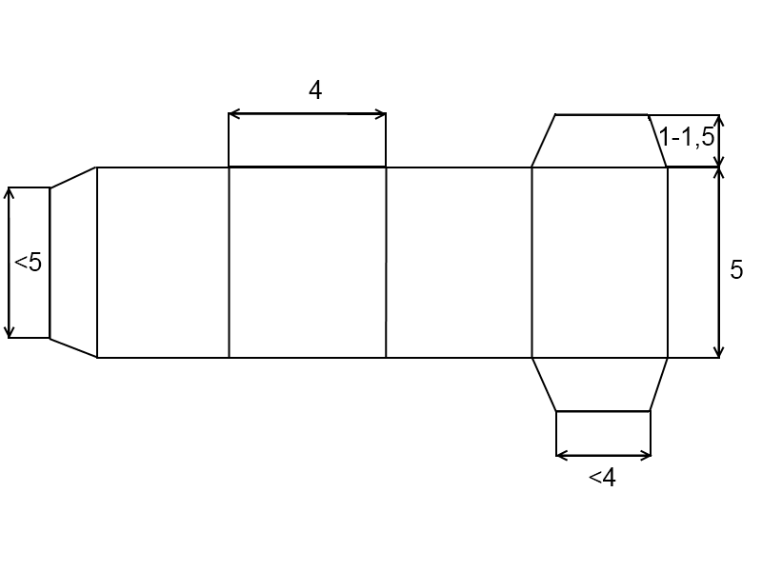

Интересные факты.
1. Площадь всей поверхности данного невыпуклого многогранника составляет 2112 квадратных сантиметра.
2. При проведении осей симметрии через диагонали куба, а также через центры отверстий, данная фигура может обладать симметрией.
Перспективы проекта.
Из проделанной работы я извлекла плюсы, которые позволят в дальнейшем поработать над проектом.
Уже созданный многогранник может быть взят за основу создания конструктора, если сделать для этого соответствующие фигуры. На мой взгляд, будущий конструктор позволит развить у ребёнка пространственное мышление из-за размеров отдельных фигур и необычности и простоты всей конструкции. За счёт изменения ширины и глубины углублений возможно усложнение процесса игры.
Также, с помощью болтов и отверстий в нужных местах, возможно создание достаточно прочного крепежа между более крупными деталями.
Считаю, что у этой фигуры найдутся и другие способы её применения.

Заключение.

В нашем мире существует много примеров воплощения креативных,
интересных и полезных идей в жизнь и быт человека. Одним из таких примеров может служить невыпуклый многогранник, в виде которого на сегодняшний день существует немало объектов повседневной жизни.
Данный проект для меня оказался в одно и то же время стартовой площадкой выражения мысли и способом воплощения собственных идей. Работа несёт в себе как теоретическую, так и практическую часть изучения курса геометрии. Результатами проделанной работы я вполне довольна.
Выводы.
- Задачи проекта выполнены. На все поставленные передо мной вопросы мне тем или иным образом удалось ответить.
- У данной работы раскрылись перспективы, которые не позволяют остановиться на достигнутом.

Использованные ресурсы.
- Л. С. Атанасян и др. Геометрия 10-11 классы: учебник. Изд. “Просвещение”, 2007.
2) Сайт: http://www.mnogograns.narod.ru/
3) Сайт: http://ru.wikipedia.org .

